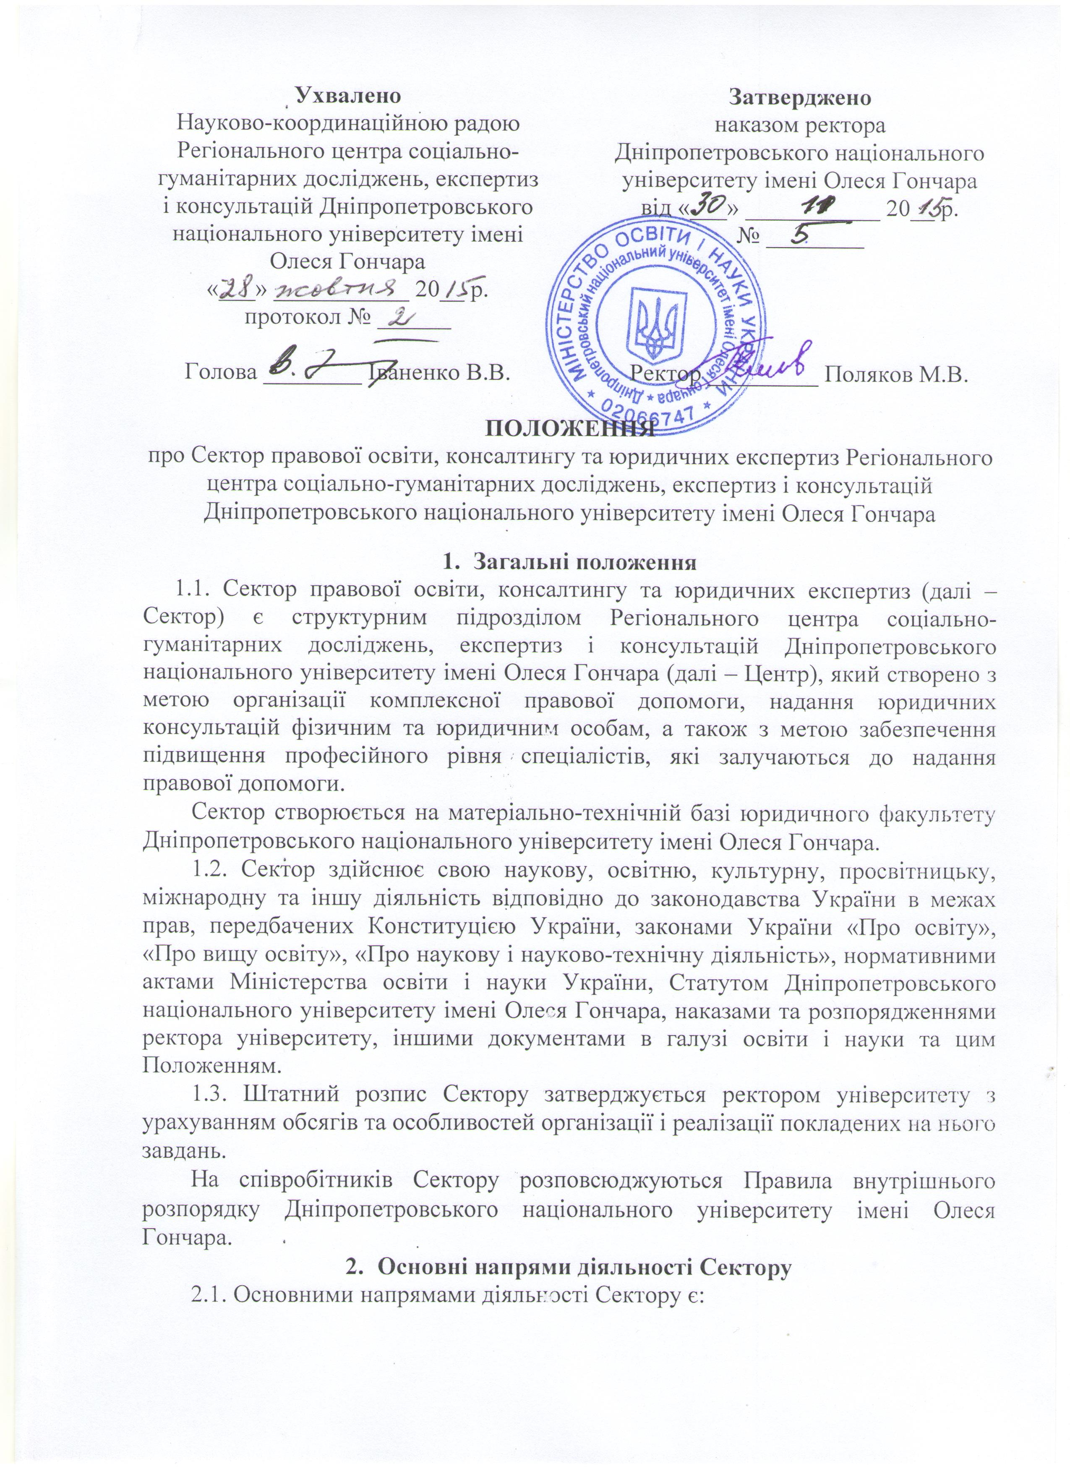
- здійснення професійної діяльності у галузі надання комплексної правової допомоги та консультацій з правових питань фізичним та юридичним особам у різних галузях права;
- участь в організації та забезпеченні правової роботи на підприємствах, установах, організаціях, спрямованої на правильне застосування, неухильне додержання та запобігання невиконанню вимог актів законодавства;
- юридична допомога в організації та веденні малого та середнього бізнесу, юридичний супровід господарської діяльності;
- проведення юридичних експертиз різного роду документів, договорів, угод та ін. на предмет відповідності нормам чинного законодавства України;
- провадження науково-педагогічної діяльності у галузі підвищення правової освіти у навчальних закладах;
- організація науково-практичних семінарів, практикумів, тренінгів та ін. форм підвищення кваліфікації спеціалістів у галузі права;
- інформаційно-аналітичне забезпечення наукової, науково-педагогічної та науково-організаційної діяльності у галузі правозастосування;
- підготовка та видання робіт за результатами наукової, науково-педагогічної та науково-організаційної діяльності у галузі аналізу застосування нормативно-правових актів України;
- участь у роботі, організація та проведення наукових заходів (з’їздів, семінарів, конференцій тощо) з проблем вдосконалення чинного законодавства України;
- розроблення та впровадження програм та заходів щодо підвищення рівня правової освіти населення регіону;
- провадження науково-педагогічної діяльності у галузі підвищення правової освіти у навчальних закладах;
- впровадження результатів правозастосовної практики у діяльність підрозділів та служб університету, регіональних і місцевих органів управління, підприємств, громадських організацій та інших юридичних та фізичних осіб;
- здійснення в установленому порядку співробітництва з науково-дослідницькими установами та громадськими організаціями України та зарубіжних країн і проведення з ними спільних наукових досліджень;
- впровадження в освітній процес результатів наукової, науково-педагогічної та науково-організаційної діяльності у галузі вдосконалення чинного законодавства України, відновлення порушених прав та законних інтересів як фізичних так і юридичних осіб;
- здійснення правоосвітницької роботи серед населення, з окремими групами, у засобах масової інформації та в мережі Інтернет;
- використання Сектору в якості бази для проходження виробничої та переддипломної практики студентами вищих навчальних закладів;
- участь у заходах із підвищення фахової кваліфікації працівників закладів середньої, професійно-технічної та вищої освіти, співробітників науково-дослідницьких установ, членів об’єднань громадян;
- інші види професійної юридичної діяльності.
2.2. Основними напрямками досліджень Сектору є вивчення проблем з:
- механізму реалізації норм чинного законодавства України у різних сферах життєдіяльності;
- вдосконалення норм чинного законодавства України та визначення основних проблем, пов’язаних із реалізацією громадянами права на захист, а також пошук шляхів їх подолання;
- підвищення правової освіти населення та підвищення рівня надання правової допомоги відповідними спеціалістами.
- Структура і керівництво Сектором
3.1. Сектор очолює керівник, який несе персональну відповідальність за виконання покладених на Сектор завдань.
3.2. Керівник Сектору призначається на посаду та звільняється з посади наказом ректора університету за поданням голови Науково-координаційної ради Центру.
3.3. Керівник Сектору:
- визначає посадові обов’язки співробітників Сектору, організовує, координує та контролює їх роботу;
- у межах своєї компетенції видає розпорядження по Сектору, що є обов’язковими для виконання усіма співробітниками Сектору, подає в установленому порядку пропозиції ректору університету щодо прийому на роботу, звільнення та переміщення співробітників, їх заохочення та засобів дисциплінарного впливу;
- у межах своєї компетенції представляє Сектор у підрозділах університету, державних та громадських установах, підприємствах і організаціях.
3.4. Співробітники Сектору наймаються на роботу і звільнюються з роботи (за поданням його керівника) наказом ректора університету у відповідності з чинним законодавством України.
Співробітники Сектору не можуть бути примушені проваджувати наукові дослідження, якщо вони або їх результати викликають або можуть викликати шкідливі для здоров’я людини, її життя та довкілля наслідки, а також не може бути притягнутий до відповідальності за відмову від участі у таких дослідженнях.
3.5. Структура Сектору обумовлюється обсягом та особливостями організації і реалізації покладених на нього завдань і складається з керівника, секретаря, керівників наукових напрямів та проектів.
Структура Сектору складається з таких посад наукових працівників: керівник; секретар; керівник напряму; керівник проекту;
3.6. Секретар здійснює поточне інформаційно-аналітичне та організаційне забезпечення діяльності Сектору.
3.7. Діяльність Сектору здійснюється за науковими напрямами у межах реалізації конкретних наукових проектів. З цією метою у структурі Сектору створюються тимчасові підрозділи (тимчасові наукові колективи, експертні комісії тощо).
3.9. Сектор працює у тісній взаємодії зі всіма підрозділами та службами університету, регіональними та місцевими органами управління стосовно питань, пов’язаних з підтримкою своєї діяльності та виконанням покладених на нього завдань та функцій.
- Права Сектору
4.1.Сектор має право:
- визначати зміст своєї діяльності, спрямованої на виконання завдань і функцій, з урахуванням державних норм і стандартів;
- розробляти, здійснювати та рекомендувати для роботи власні програми, методи та методики з вивчення та аналізу чинного законодавства;
- проводити науково-дослідницьку, експериментальну, пошукову роботу;
- одержувати у встановленому порядку від районних, міських, обласних органів управління необхідні матеріали для виконання своїх завдань і функцій;
- вести у встановленому в університеті порядку госпрозрахункову діяльність з організації та проведення робіт відповідно до основних напрямів діяльності Сектору, визначених п. 2.1;
- брати участь у конкурсах на виконання наукових досліджень, які фінансуються за рахунок коштів державного та місцевих бюджетів та інших джерел відповідно до законодавства України;
- здобувати визнання авторства на наукові результати своєї діяльності;
- публікувати результати власних досліджень або оприлюднювати їх іншим способом, у порядку, встановленому законодавством України;
- отримувати, передавати та поширювати наукову інформацію;
- організовувати на базі Сектору наукове стажування працівників закладів середньої, професійно-технічної та вищої освіти, співробітників науково-дослідницьких установ, членів об’єднань громадян;
- залучати до роботи за напрямками своєї діяльності фахівців з інших вищих навчальних закладів, наукових установ, громадських організацій;
- надавати консультації з питань наукових досліджень, їх організації та наукового обслуговування;
- готувати до видання та видавати наукову, навчальну та інструктивно-методичну літературу, науковий інструментарій, періодичні видання з напрямків своєї основної діяльності.
- Фінансово-господарська діяльність Сектору
5.1. Фінансово-господарська діяльність Сектору здійснюється на основі його кошторису, який затверджується ректором університету.
5.2. Джерелами формування кошторису Сектору є:
- видатки, що передбачаються у державному бюджеті на утримання закладів освіти і науки;
- асигнування з державного та місцевого бюджету на наукові розробки за конкурсами;
- гранти – фінансові чи інші ресурси, надані на безоплатній і безповоротній основі юридичними, фізичними особами і міжнародними організаціями для проведення конкретних фундаментальних та (або) прикладних наукових досліджень за напрямами і на умовах, визначених надавачами грантів;
- доходи від реалізації наукової, видавничої, навчальної діяльності, надання послуг;
- добровільні грошові внески приватних осіб, установ, організацій та підприємств;
